МИНОБРНАУКИ РОССИИ
Федеральное государственное бюджетное образовательное учреждение
высшего образования
«МИРЭА – Российский технологический университет»

РТУ МИРЭА
Институт Информационных технологий

Кафедра информационных технологий в атомной энергетике

Практическая работа 1

по дисциплине «Информационные системы управления данными и документами»

Студент группы ИКБО-50-23 Враженко Д. О.

_______________
(подпись студента)

Принял преподаватель Тесла-Блозва С. А.

_______________
(подпись руководителя)

Работа представлена «____»____________ 2026 г.

Допущен к работе «___» ____________ 2026 г.

Москва 2026
Оглавление

1. Цель работы 3
2. Ход выполнения работы 3
2.1 Часть 1. Подготовка хост-системы 3
2.2 Часть 2. Конфигурация окружения 3
2.3 Часть 3. Запуск и проверка компонентов 3
2.4 Тестирование соединения (Smoke-test) 4
3. Вывод 4
4. Ответы на контрольные вопросы 4

Цель работы
Подготовить рабочее окружение, развернуть демонстрационный стенд платформы с использованием Docker и Docker Compose, проверить корректность взаимодействия между компонентами (PostgreSQL и вспомогательными сервисами).

Ход выполнения работы

2.1 Часть 1. Подготовка хост-системы
Проверка установленного Docker и Docker-Compose представлена на Рисунке 1.
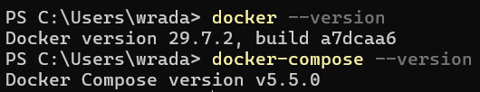
Рисунок 1 – Результат вывода команд
Проверка доступности порта 5432 (чтобы избежать конфликта с локальным PostgreSQL) представлена на Рисунке 2.
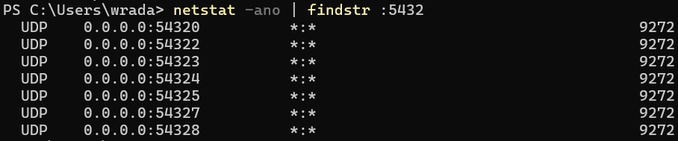
Рисунок 2 – Результат проверки доступности порта 5432

2.2 Часть 2. Конфигурация окружения
Создана рабочая директория проекта представлена на Рисунке 3.
Рисунок 3 – Результат создания рабочей директории проекта
Подготовлен файл docker-compose.yml, представленный на Рисунке 4.
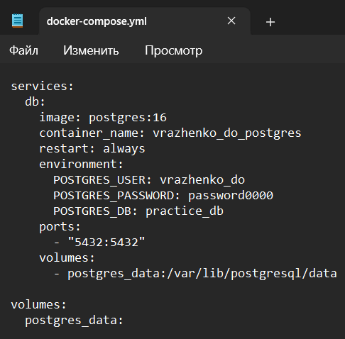
Рисунок 4 – Подготовленный файл docker-compose.yml

2.3 Часть 3. Запуск и проверка компонентов
Запуск контейнеров в фоновом режиме представлен на Рисунке 5.
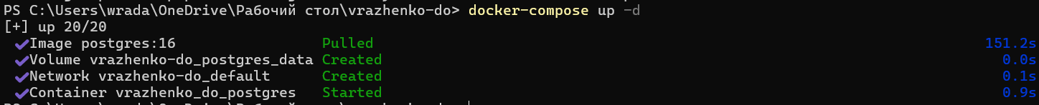
Рисунок 5 – Результат запуска контейнера в фоновом режиме
Проверка статуса контейнера представлена на Рисунке 6.
Рисунок 6 – Результат проверки статуса контейнера
Просмотр логов базы данных (убедиться, что инициализация прошла успешно) представлен на Рисунке 7.
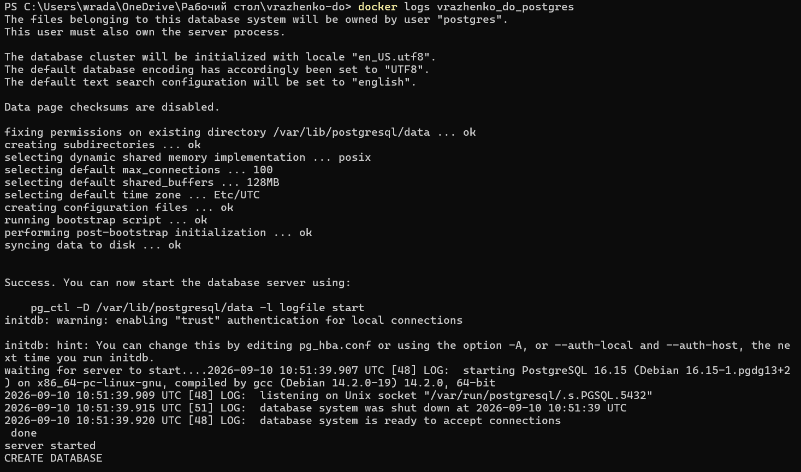
Рисунок 7 – Результат просмотра логов базы данных

2.4 Тестирование соединения (Smoke-test)
Для проверки использовался клиент DBeaver. Параметры подключения представлены на Рисунке 8.
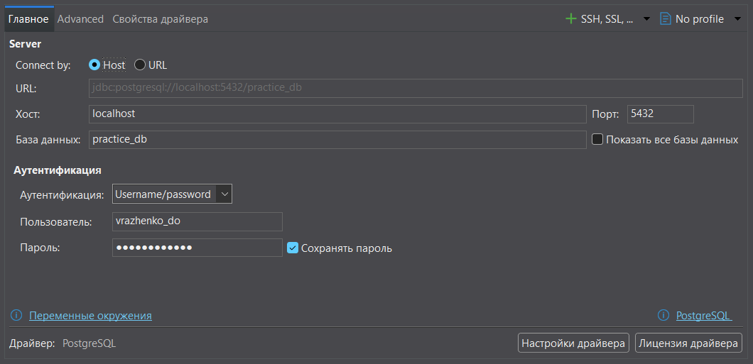
Рисунок 8 – Параметры подключения
Параметры подключения:
Хост: localhost
Порт: 5432
База данных: practice_db
Пользователь: vrazhenko_do
Пароль: password0000

Результат успешного подключения представлен на Рисунке 9:
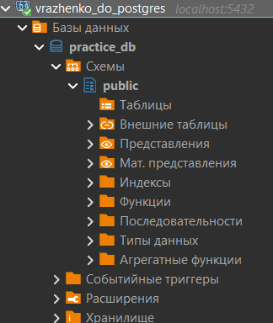
Рисунок 9 – Результат успешного подключения

Вывод
В ходе практической работы была развёрнута базовая инфраструктура с использованием Docker Compose. Успешно запущен контейнер PostgreSQL, подтверждена корректная инициализация базы данных и возможность подключения через внешний клиент. Получены навыки работы с docker-compose.yml, управления контейнерами и томами.

Ответы на контрольные вопросы
1. В чем заключается преимущество запуска PostgreSQL в контейнере по сравнению с классической установкой в операционную систему?
- Изоляция: контейнер не конфликтует с другими приложениями и системными библиотеками.
- Портируемость: один и тот же образ работает на любой машине с Docker — не нужно настраивать зависимости вручную.
- Быстрота развёртывания: контейнер запускается за секунды, тогда как классическая установка требует длительной настройки.
- Лёгкость управления версиями: можно легко переключаться между версиями PostgreSQL, просто меняя тег образа.
- Воспроизводимость: конфигурация описана в docker-compose.yml, что исключает ошибки «человеческого фактора».
2. Какая команда позволяет остановить все сервисы и одновременно удалить созданные контейнеры и сети?
docker-compose down
Эта команда останавливает и удаляет контейнеры, а также сети, созданные при docker-compose up. Важно: по умолчанию тома (volumes) не удаляются.
3. Что произойдет с данными в базе, если удалить контейнер, но не удалить volume (том), примонтированный к нему?
Данные сохранятся. Тома — это механизм временного хранения, управляемый Docker-демоном. Они сохраняют данные независимо от жизненного цикла контейнера. Если позже запустить новый контейнер с тем же томом, данные будут доступны.
4. Для чего в docker-compose.yml используется параметр restart: always?
Параметр restart: always указывает Docker автоматически перезапускать контейнер в случае:
- сбоя процесса внутри контейнера;
- перезагрузки хост-системы;
- остановки Docker-демона.
Это обеспечивает высокую доступность сервиса без ручного вмешательства.
5. Как зайти внутрь работающего контейнера и выполнить в нем команду (например, psql) через терминал?
Используйте команду docker exec с флагами -it (интерактивный режим с TTY):
docker exec -it ivanov_ii_postgres psql -U student -d practice_db
Для запуска оболочки bash внутри контейнера:
docker exec -it ivanov_ii_postgres bash
Затем внутри контейнера можно выполнить psql -U student -d practice_db.

